Еуразиялық экономикалық одақтың сыртқы экономикалық қызметінің Бірыңғай тауар номенклатурасына сәйкес гидравликалық перфораторды сыныптау туралы
Еуразиялық экономикалық комиссия Алқасының 2018 жылғы 21 тамыздағы № 130 шешімі

Еуразиялық экономикалық одақтың Кеден кодексінің 22-бабының 1-тармағына сәйкес Еуразиялық экономикалық комиссия Алқасы шешті:
1. Өздігінен жүретін бұрғылау қондырғысының гидравликалық қозғалтқыштан, гидроцелиндерден және гидроаккумулятордан тұратын, бұрғылау қондырғысының гидарвликалық жүйесінен алынатын гидравликалық сұйықтың қысым күшін бұрғылау құралына түсіретін соқпалы және айналып тұратын қозғалысқа айналдыратын механикалық күш түсіретін торабын білдіретін гидравликалық перфоратор сыртқы экономикалық қызметтің Тауар номенклатурасына Түсіндірмелердің 1- негізгі қағидасына, Еуразиялық экономикалық одақтың сыртқы экономикалық қызметінің Бірыңғай тауар номенклатурасының Бірыңғай тауар номенклатурасы деген ХҮІ бөліміне 2 (а) ескертуге сәйкес Еуразиялық экономикалық одақтың сыртқы экономикалық қызметінің Бірыңғай тауар номенклатурасының 8412 тауар позициясында сыныпталады (гидравликалық перфоратор суретінің мысалы қосымшада келтірілгін).
2. Осы Шешім ресми жарияланған күнінен бастап күнтізбелік 30 күн өткен соң күшіне енеді.
Еуразиялық экономикалық комиссия
Алқасының Төрағасы | Т. Саркисян
Еуразиялық экономикалық
комиссия Алқасының
2018 жылғы 21тамыздағы
№ 130 шешіміне
ҚОСЫМША
Гидравликалық перфоратор суретінің мысалы

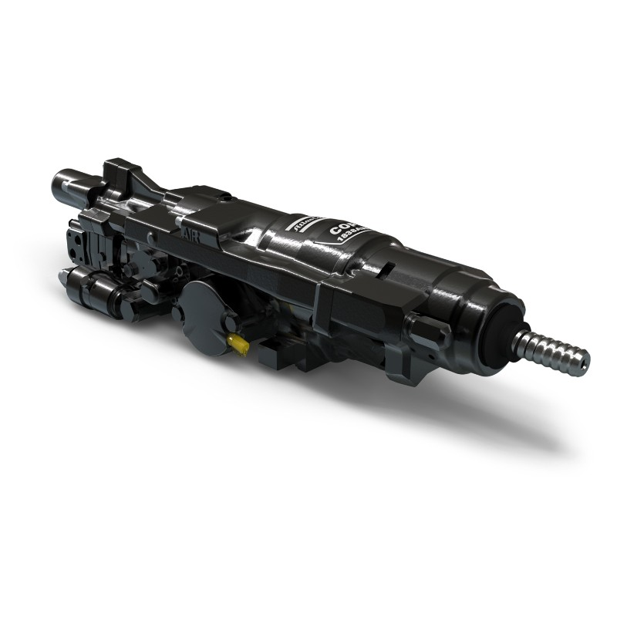

© 2012. Қазақстан Республикасы Әділет министрлігінің «Қазақстан Республикасының Заңнама және құқықтық ақпарат институты» ШЖҚ РМК

